«Нам долг и честь завещаны отцами»

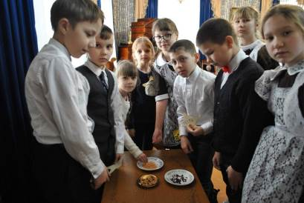
В рамках реализации проекта «Культурная суббота» учащиеся 1,4 классов ООШ с. Никольское приняли участие в театрализованной экскурсии «Нам долг и честь завещаны отцами», подготовленной сотрудниками музея А.Н. Радищева ко Дню защитника Отечества.
Праздник 23 февраля – хороший повод для воспитания у школьников чувства патриотизма, сопричастности к лучшим традициям своей Родины, формирования у детей гордости за славных защитников Отечества. Сотрудники музея А.Н. Радищева во время экскурсии рассказали ребятам о военных заслугах Радищевых перед Отечеством. Дети узнали, что в роду Радищевых по мужской линии все были военные и смело вставали на защиту своей Родины. Прадед Александра Николаевича Радищева Григорий Афанасьевич Аблязов с 1719 года был квартирмейстером Преображенского полка, в 1728 году получил должность капитана. Ему пришлось воевать в Литве, Польше, на Украине. Принимал участие в Северной войне. Дед, Афанасий Прокопьевич, по линии Радищевых, также был военным. Начал службу солдатом, был денщиком у Петра I, дослужился до бригадирского чина. Отец писателя, Николай Афанасьевич, с 1746 года служил солдатом в Преображенском полку и ушёл в отставку бригадиром. Сам Александр Николаевич Радищев поступил на военную службу в 1773 году и дослужился до звания секунд-майора. Его младший сын Афанасий Александрович окончил службу в генеральском чине и был награжден орденом святого Владимира IV степени.
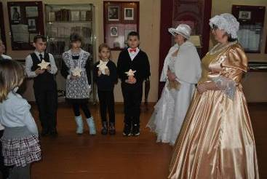
Во время театрализованной экскурсии посетители смогли познакомиться с орденом святого Владимира IV степени из фондов музея А.Н. Радищева.
